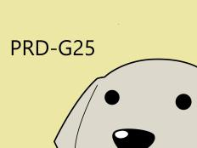

第 13 次会议

记录人： 叶家威

|  |  |  |  |
| --- | --- | --- | --- |
| 时间 | 2017.12.28  21：00 | 地点 | 604寝室 |
| 人员出勤情况 | 叶家威、姚天恒、汤志东、吴思楠、沈家豪、沈舸帆 | | |
| 会议内容：  SRS文档评审之后的更改（负责人员：叶家威、姚天恒、汤志东、沈家豪、沈舸帆）  大致讨论了一下关于需求变更的软件的选择，每个人去找可以使用的软件，之后交流一下（负责人员：吴思楠，姚天恒）  需求变更文档的模板：姚天恒 | | | |